SERVIÇOS PÚBLICOS E POLÍTICAS GOVERNAMENTAIS: UMA ANÁLISE DOS INDICADORES DE UNIVERSALIZAÇÃO DOS SERVIÇOS POSTAIS

Marcela C. Machado; Martinho Nery Filho; Dr. Jonnas Vasconcelos (orientador)

RESUMO:
Os serviços postais são amplamente reconhecidos por desempenharem um papel importante dentro da sociedade. Desta forma, quase a totalidade dos Estados Nacionais incorpora nos seus marcos regulatórios a prestação do serviço postal de forma contínua e permanente. Ainda assim, observa-se em diversos países a existência de contingentes populacionais sem acesso aos referidos serviços, seja ao atendimento postal ou à distribuição domiciliar. O estudo aqui apresentado buscou realizar uma análise dos indicadores de universalização dos serviços postais do Brasil e compreender o estágio de cumprimento das suas metas, por meio de uma abordagem descritiva, bibliográfica e indutiva. Identificou-se a existência de lacunas relevantes na universalização dos referidos serviços. A análise dos indicadores adotados no período estudado, de 2016 a 2021, aponta que não há clareza na evolução dessas políticas. Não foi possível identificar um modelo teórico que sustentasse a formulação das políticas públicas para o setor.

INTRODUÇÃO:
Os serviços postais são amplamente reconhecidos por desempenharem um papel importante dentro da sociedade. Eles são um componente vital das economias dos países, infraestrutura de comunicações e são um instrumento essencial para as comunicações e o comércio.
Em um mundo mudando rapidamente, os papeis que os serviços postais desempenham são vitais para o desenvolvimento do e-commerce, assegurando a entrega de centenas de milhões de encomendas diariamente. Além disso, os referidos serviços desempenham um papel essencial no desenvolvimento dos negócios, especialmente para as pequenas e médias empresas. Mais de 1,5 bilhão de pessoas em todo o mundo têm acesso a serviços financeiros via agência postal. O setor postal é também uma infraestrutura essencial, que facilita o funcionamento da economia global, possuindo a maior rede integrada de distribuição no mundo e pode conectar qualquer pessoa em todo o mundo. Ele é o segundo maior responsável pela inclusão financeira. Em vários países, a rede postal é a maior rede nas áreas rurais e assegura o fornecimento de serviços financeiros, comunicações, logística e outros serviços de varejo e governamentais.
Desta forma, quase a totalidade dos Estados Nacionais incorpora nos seus marcos regulatórios a prestação do serviço postal de forma contínua e permanente. Ainda assim, observa-se em diversos países a existência de contingentes populacionais sem acesso aos referidos serviços, seja ao atendimento postal ou à distribuição domiciliar.
Conforme pode ser verificado, o nível de universalização dos serviços postais no Brasil ainda se encontra muito aquém do encontrado nos países europeus, pelo que se estima que os custos de universalização dos serviços permanecerão elevados e poderão ser afetados pela tendência observada em diversos países de liberalização dos mercados e de extinção das áreas de serviços reservados ao operador postal designado, demandando outras fontes de financiamento.
O estudo aqui apresentado buscou realizar uma análise dos indicadores de universalização dos serviços postais do Brasil e compreender o estágio de cumprimento das suas metas.

PALAVRAS-CHAVE:
Serviços postais. Serviços públicos. Políticas públicas. Universalização.

MÉTODO:
Adotando a taxonomia de Vergara (2016), classifica-se a pesquisa quanto aos fins e quanto aos meios. Quanto aos fins, foi uma pesquisa descritiva, na medida em que se buscou identificar as características dos atos normativos brasileiros no que concerne à universalização dos serviços postais, bem como os níveis de realização das metas estabelecidas. Quanto aos meios, foi uma pesquisa bibliográfica. Na primeira etapa, foi realizado um estudo sistemático em livros, artigos, teses e dissertações que tratam do tema, objetivando compor um referencial da produção teórica. Na segunda etapa, foi realizada uma pesquisa em fontes de dados secundários, com a finalidade de identificar os atos normativos que estabelecem as políticas de universalização dos serviços postais, bem como o estágio de realização das metas previstas.
O tratamento dos dados foi feito por meio do método indutivo, partindo-se da observação da realidade concreta das políticas públicas de universalização dos serviços postais, dos seus indicadores e metas para tentar identificar um modelo teórico que os sustentasse.

RESULTADOS E DISCUSSÕES:
Com base nos relatórios de gestão dos Correios, de 2016 a 2021, apresenta-se, a seguir, o histórico de resultados dos indicadores estratégicos de universalização do atendimento e da distribuição, conforme diretrizes estabelecidas aos Correios pela Portaria Interministerial nº 4.474/2018 e pela Portaria MCOM nº 2.729/2021.
Tabela 1 - Indicadores estratégicos de universalização, de 2016 a 2021
Indicadores estratégicos | Resultado 2016 | Resultado 2017 | Resultado 2018 | Resultado 2019 | Resultado 2020 | Resultado 2021
Universalização do atendimento | 99,50% | 89,91% | 88,83% | 99,23% | 97,46% | 97,88%
Universalização da distribuição | 85,90% | 89,58% | 91,33% | 91,25% | 89,20% | 92,57%
Fonte: Relatórios de Gestão dos Correios

As metas são recalculadas, anualmente, de forma a garantir a oferta de 100% das posições de atendimento ao final do quarto ano. O indicador obteve em 2021 o resultado de 97,88%, sendo ofertadas 9.262 posições de atendimento, em 5.556 municípios, das 9.463 estabelecidas para o ano. Este resultado representa a oferta de atendimento postal a 99,75% dos 5.570 municípios brasileiros. De acordo com a Carta de Políticas Públicas e Governança Corporativa dos Correios, de 2021, o não atingimento da meta para a UAPB (Universalização do Atendimento Postal Básico) decorre, principalmente, da dificuldade em formalizar parcerias com órgãos públicos para a instalação de agência de correios comunitária (AGC) nas localidades onde existe a necessidade de incremento de posição de atendimento.
Ainda de acordo com a referida Carta, relativamente ao índice de universalização da distribuição postal, do alcance físico proposto de 9.824 distritos até 2024, obteve-se um total de 9.096 distritos com efetiva distribuição (92,57%), resultando em 102,86% de realização, acréscimo de 306 distritos em relação a 2020.
Nos mapas a seguir, de fonte própria, demonstram-se as localidades ou distritos cujos indicadores de universalização postal do atendimento e de distribuição encontram-se em déficit, na situação apurada em junho de 2023.

Figuras 1 e 2 – Atendimento e distribuição
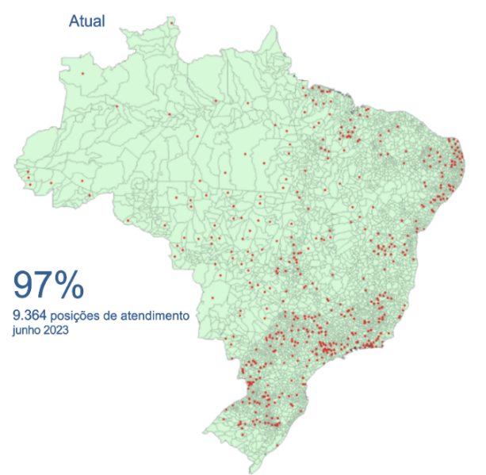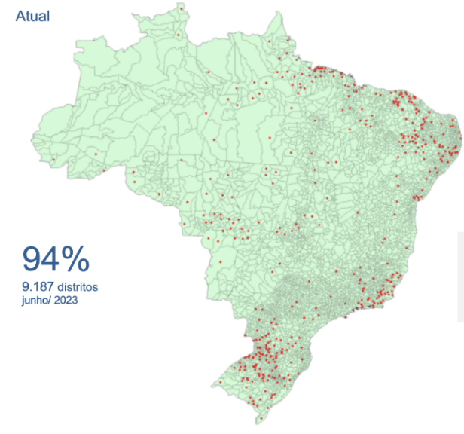
Evidencia-se, assim, a existência de importantes lacunas na universalização dos serviços postais no Brasil.

CONCLUSÕES:
A análise dos indicadores adotados no período estudado, de 2016 a 2021, aponta que não há clareza na evolução dessas políticas, que permanecem as mesmas e apenas com a incorporação incremental de novas metas.
De modo geral, observou-se que os resultados dos indicadores apontam, por um lado, um distanciamento em relação ao observado em outros países do mundo, muitos deles já alcançando uma total universalização dos serviços postais e, por outro lado, uma quase estagnação dos resultados desses indicadores no Brasil ao longo dos anos, sem variações positivas relevantes, o que parece apontar para a necessidade de revisão do modelo.
Ademais, há uma restrita produção sobre o tema, voltada apenas à análise interna da ECT e do Ministério das Comunicações, o que limita o trabalho de avaliação de dados secundários, como foi a proposta do presente artigo.
Não foi possível identificar um modelo teórico que sustentasse a formulação das políticas públicas para o setor, sobretudo porque o modelo regulatório apresenta um forte descompasso com as transformações do setor postal no mundo, com o aumento da concorrência e internacionalização dos operadores públicos e privados.
Assim, o anacronismo do modelo regulatório do setor postal recomendaria outros estudos de análise, pelos seus impactos sobre a perspectiva de universalização dos serviços postais.

REFERÊNCIAS:

ARRETCHE, Marta. Dossiê agenda de pesquisas em políticas públicas. Revista Brasileira de Ciências Sociais, v. 18, p. 7-10, 2003.

BUCCI, Maria Paula Dallari. O conceito de política pública em direito. Políticas públicas: reflexões sobre o conceito jurídico. São Paulo: Saraiva, p. 1-49, 2006.

CORREIOS. Carta anual de políticas públicas e governança corporativa 2021. Disponível em <https://www.correios.com.br/acesso-a-informacao/institucional/publicacoes/carta-anual-de-politicas-publicas-e-governanca-corporativa/arquivo/carta-anual-de-politicas-publicas-e-governanca-corporativa-exercicio-2021> Acesso em: 20 de jul. de 2023.

FARIA, Carlos Aurélio Pimenta. Ideais, Conhecimento e Políticas Públicas: Um Inventário Sucinto das Principais Vertentes Analíticas Recentes, Revista Brasileira de Ciências Sociais 18 (51): 21-30. 2003.

GABAN, Eduardo M. Regulação do setor postal. São Paulo: Saraiva, 2012.

MESQUITA, Clarissa Ferreira de Melo. Regime jurídico do setor postal. Saraiva Educação SA, 2014.

UPU. Postal Statistics 2021. Disponível em: <http://pls.upu.int/pls/ap/ssp_report.CreateReport>. Acesso em 22 de jul.2023.

Administradora. Mestranda em Direito, Governança e Políticas Públicas na Universidade Salvador. e-Mail: marcelacarvalho12@gmail.com
Administrador. Mestrando em Direito, Governança e Políticas Públicas na Universidade Salvador. e-Mail: martinho.filho@animaeducacao.com.br

